

Projet : Occupancy Estimator



***ASI***

***FAVIER Noëlle***

Sommaire

I –Objectifs du BE 3

II – Présentation des résultats 4

*1°) Installation de la machine virtuelle* 4

III - Conclusion 4

I –Objectifs du BE

L’objectif de ce 1er Bureau d’étude est la découverte et la mise en place d’un environnement de travail virtuel, d’une machine virtuelle java (Java Development Kit) et l’installation de l’environnement Eclipse. Pour terminer, nous programmerons un premier programme qui affichera du texte dans la console.

The objective is to develop a tool in Java to support the design of occupancy

estimators for an office.

The problem shall be solved following these steps:

1. design a graphic user interface to generate plots with selected variables, in

order to be able to visualize measurements as well as new generated data

2. develop an occupancy estimator based on laptop power consumptions

3. develop an occupancy estimator based on motion detections

4. develop an occupancy estimator based on CO2 concentrations

5. analyze the results and summarize

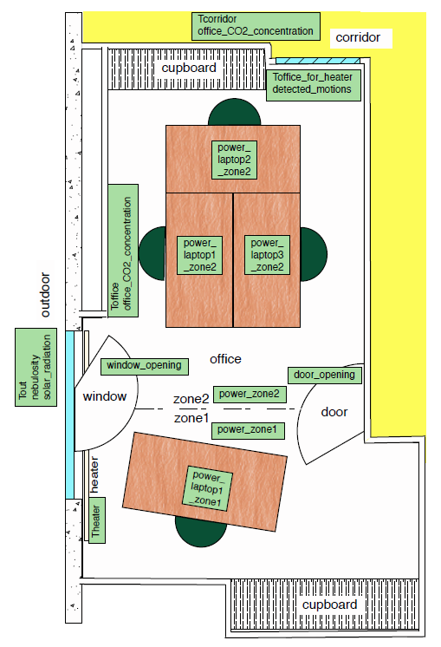

II – Présentation des résultats

# *1°) Installation de la machine virtuelle*

III - Conclusion

Ce 1er BE nous aura permis de mettre en place l’infrastructure matérielles et logiciels pour la suite des prochains BE (machine virtuelle Windows, JVM, environnement ECLIPSE). Nous avons aussi programmé notre 1er programme avec ECLIPSE qui n’a fait qu’afficher un texte.

Par rapport à la console de commande, on a vu qu’il était beaucoup plus simple d’utiliser ECLIPSE pour écrire nos programmes et les compiler. Le résultat est quasi-immédiat et on n’a pas besoin de « modifier » les paramètres Windows.